ОшМУнун медицина факультетинин
«Ортопедиялык жана терапевтикалык стоматология» кафедрасынын жыйынынын №4 протоколунан көчүрмө

19.09.2017-ж.
Ош шаары Масалиев көчөсү №80
Кафедра башчы: Арстанбеков М.А.
Катчы: Эргешова А.Ж.
Катышкандар:17
Кун тартибинде:
1.Факультеттерде дициплиналарды жана окутуучуларды тандоо мумкунчулугун берүүнүн абалы.
2.Куратордун иш планын талкулоо жана бекитүү.
3 Ар турдуу маселелер.
2.Угулду: М.Арстанбеков 2017-2018-окуу жылына даярдалып жаткан жаны окуу жылына карата кафедранын куратордук иш планы түзү, жалпы кураторлор баарыныздар ой пикирлериниздерди билдирсениздер куратордук иш пландарды бекитүү керек, план боюнча иш алып баруубуз зарыл, өзгөртүүлөр болсо кийинки отурумдарда кароого болот.
1. Сөзгө чыкты: Ага куратор К.А.Абдуллаева куратордук иш пландарды түзгөндүгү боюнча билдирип жалпы кураторлорго тааныштырып баары биргеликте аткарыла турган иш пландарды бекитүүнү айтышты.
Токтом кылынды:
1. Куратордун иш план бекитилсин.

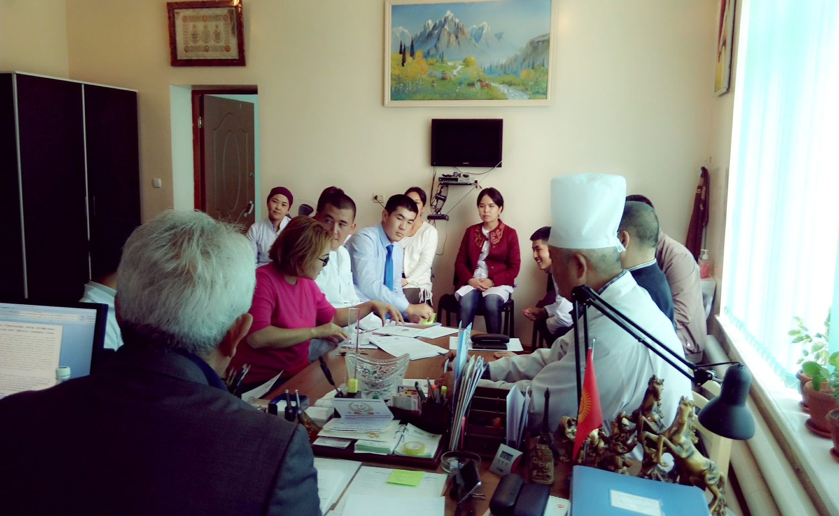
Кафедра башчы, профессор: Арстанбеков М.А.

Катчы: Эргешова А.Ж.

Көчүрмө анык
Катчы: Эргешова А.Ж.

